甘肃酒泉环保局自10月29日调整网络之后，无法正常交换数据，检查省厅交换没问题，和其他市州可以正常交换数据。请研发协助解决。

如图在交换中心查到和酒泉客户端的连接时间停在29号
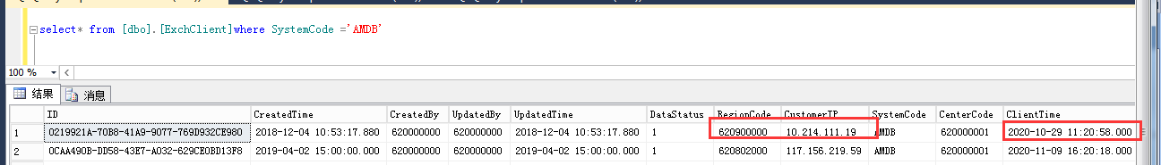
如图在省厅交换可以ping通酒泉市交换
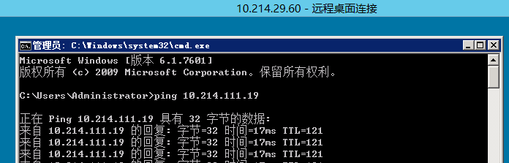
如图在酒泉市交换服务器也可ping通省厅交换
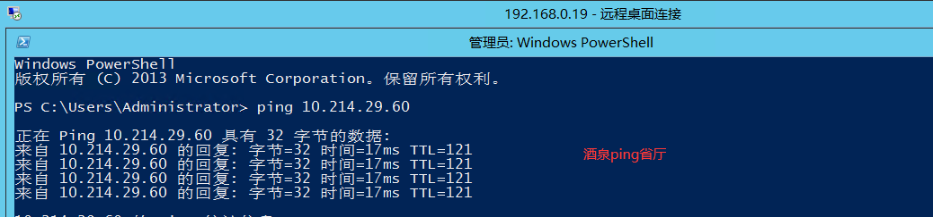

省厅远程：61.178.20.254:9009 administrator gsssthjdczx@123
通讯/应用服务器：10.214.29.59密码 Qazwsxedc@123
数据库服务器 ： 10.214.29.58密码 QAzwsxedc!123
交 换服务器： 10.214.29.58密码QAZwsxedc#123
平台地址http://61.178.20.254:8889/jointos/app 账号dujiang 密码dbx202123dj

酒泉市远程：
60.164.175.48:7088 administrator jqhbj@123
通讯/应用服务器：192.168.0.20 密码jqhbj@123
数据库服务器 ： 192.168.0.13 密码jqhbj@123
交 换服务器： 192.168.0.19 密码jqhbj@123

